1. 请完成下列问题，注意题目中的第三小问题中的第三个基向量的角标应为2.

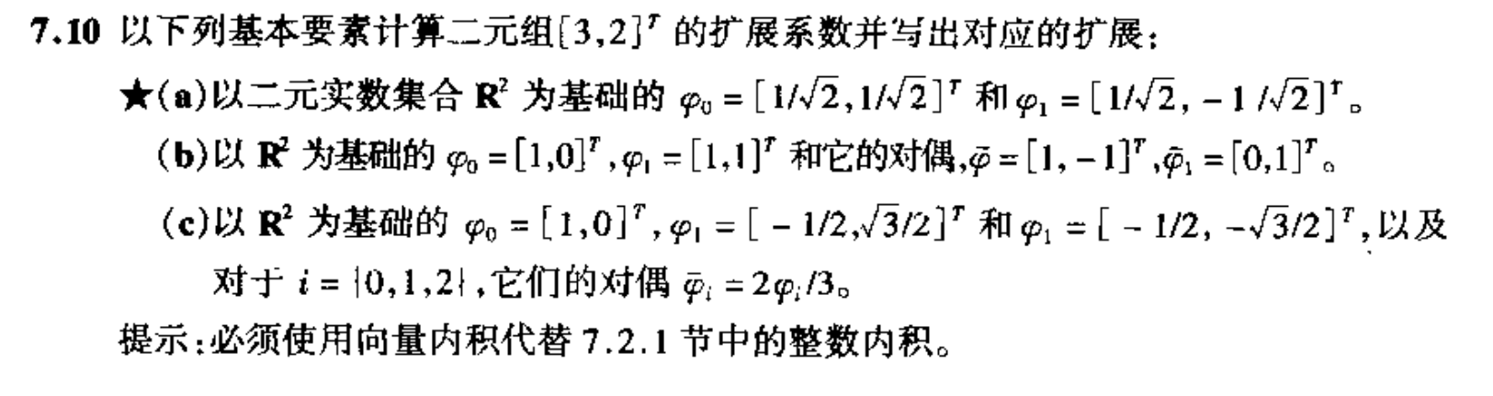

1. 此时 $φ_{0}和φ_{1}是一组正交基，所以有$

$$a_{k}=<φ_{k}(x),f(x)>$$

$$a_{0}=\left[\begin{matrix}\frac{1}{\sqrt{2}} & \frac{1}{\sqrt{2}}\end{matrix}\right]{\left[\begin{matrix}3 & 2\end{matrix}\right]}^{T}=\frac{5\sqrt{2}}{2}$$

$$a_{1}=\left[\begin{matrix}\frac{1}{\sqrt{2}} & -\frac{1}{\sqrt{2}}\end{matrix}\right]{\left[\begin{matrix}3 & 2\end{matrix}\right]}^{T}=\frac{\sqrt{2}}{2}$$

所以

$\frac{5\sqrt{2}}{2}φ_{0}$ + $\frac{\sqrt{2}}{2}φ_{1}$ = $\frac{5\sqrt{2}}{2}{\left[\begin{matrix}\frac{1}{\sqrt{2}} & \frac{1}{\sqrt{2}}\end{matrix}\right]}^{T}+\frac{\sqrt{2}}{2}{\left[\begin{matrix}\frac{1}{\sqrt{2}} & -\frac{1}{\sqrt{2}}\end{matrix}\right]}^{T}$ = ${\left[\begin{matrix}3 & 2\end{matrix}\right]}^{T}$

1. 此时 $φ_{0}和φ_{1}不是一组正交基，所以有$

$$a_{k}=<\tilde{φ_{k}(x)},f(x)>$$

$$a_{0}=\left[\begin{matrix}1 & -1\end{matrix}\right]{\left[\begin{matrix}3 & 2\end{matrix}\right]}^{T}=1$$

$$a_{1}=\left[\begin{matrix}0 & 1\end{matrix}\right]{\left[\begin{matrix}3 & 2\end{matrix}\right]}^{T}=2$$

所以

$φ_{0}$ + $2φ_{1}$ = ${\left[\begin{matrix}1 & 0\end{matrix}\right]}^{T}+2{\left[\begin{matrix}1 & 1\end{matrix}\right]}^{T}$ = ${\left[\begin{matrix}3 & 2\end{matrix}\right]}^{T}$

1. 此时 $φ_{0}和φ_{1}不是一组基，所以有$

$$a_{0}=\left[\begin{matrix}1 & 0\end{matrix}\right]{\left[\begin{matrix}3 & 2\end{matrix}\right]}^{T}=3$$

$$a_{1}=\left[-\begin{matrix}\frac{1}{2} & \frac{\sqrt{3}}{2}\end{matrix}\right]{\left[\begin{matrix}3 & 2\end{matrix}\right]}^{T}=-\frac{3}{2}+\sqrt{3}$$

$$a_{2}=\left[-\begin{matrix}\frac{1}{2} & -\frac{\sqrt{3}}{2}\end{matrix}\right]{\left[\begin{matrix}3 & 2\end{matrix}\right]}^{T}=-\frac{3}{2}-\sqrt{3}$$

$$\sum{{a_{0}}^{2}+{a_{1}}^{2}+{a_{2}}^{2}=}\frac{39}{2}$$

${\left\|{\left[\begin{matrix}3 & 2\end{matrix}\right]}^{T}\right\|}^{2}$ =13

所以

$$\sum{{a_{0}}^{2}+{a_{1}}^{2}+{a_{2}}^{2}=}\frac{3}{2}{\left\|{\left[\begin{matrix}3 & 2\end{matrix}\right]}^{T}\right\|}^{2}$$

$\frac{2}{3}[3φ_{0}$ + $(-\frac{3}{2}+\sqrt{3})φ_{1}+$ ($-\frac{3}{2}-\sqrt{3}$) $φ_{2}]$ = ${\left[\begin{matrix}2 & 0\end{matrix}\right]}^{T}+{\left[\begin{matrix}\frac{1}{2}-\frac{\sqrt{3}}{3} & 1-\frac{\sqrt{3}}{2}\end{matrix}\right]}^{T}+{\left[\begin{matrix}\frac{1}{2}+\frac{\sqrt{3}}{3} & 1+\frac{\sqrt{3}}{2}\end{matrix}\right]}^{T}$

= ${\left[\begin{matrix}3 & 2\end{matrix}\right]}^{T}$